**Игры на развитие внимания**.

**Игра «Фигуры»**

*Цель:* развитие внимания, мелкой моторики, вообра­жения.

*Количество играющих:* один.

*Необходимые приспособления:* счетные палочки.

*Описание игры:* Взрослый раскладывает счетные па­лочки в виде определенной фигуры, ребенок должен сло­жить точно такую же фигуру по образцу. Сложность задания все время увеличивают: сначала показывают простые фигу­ры, затем более сложные; сначала ребенок составляет фигуры, глядя на образец, затем образец убирают, дав ребенку возможность запомнить фигуру.

*Комментарий:* счетные палочки можно заменить спич­ками с обрезанными головками.

**Игра «Фасоль или горох?»**

*Цель:*развитие тактильного внимания, распределения внимания.

*Описание игры:* На столе стоит тарелка с горохом и фасолью. Ребенку нужно разобрать и разложить горох и фасоль по тарелкам.

*Комментарий:*В дальнейшем игру можно усложнить, завязав глаза.

**Игра «Найди отличие».**

*Цель:*развитие внимания.

*Описание игры:* Ребенок рисует картинку и передает ее взрослому, а сам отворачивается. Взрослый дорисовывает несколько деталей и возвращает картинку. Ребенок должен заметить, что изменилось в рисунке. Затем взрослый и ребенок могут поменяться ролями.

**Игра «Поиграем с предметами»**

*Цель:*развитие внимания, его объема, устойчивости, концентрации, развитие зрительной памяти.

*Описание игры:* Ведущий выбирает 7-10 небольших предметов.

1. Положить предметы в ряд и прикрыть их чем-нибудь. Приоткрыв их секунд на 10, снова закрыть и предложить ребенку перечислить все предметы.

2. Снова ненадолго показать ребенку предметы и спросить его, в какой последовательности они лежали.

3. Поменяв местами два предмета, показать снова все предметы на 10 секунд. Предложить ребенку уловить, какие два предмета переложены.

4. Не глядя больше на предметы, сказать, какого цвета каждый из них.

5. Положив один на другой несколько предметов, попросить ребенка перечислить их подряд снизу вверх, а затем сверху вниз.

6. Разбить предметы на группы по 2-4 предмета. Ребенок должен назвать эти группы.

*Комментарий:* Эти задания можно и дальше варьировать. Начинать можно с небольшого количества предметов (сколько ребенок в состоянии запомнить, будет видно уже по первому заданию), увеличивая в дальнейшем их количество и манипуляции.

**Выполнение задания.**

*Цель:*развитие внимания.

*Описание:* Ребенку предлагается раскрасить листочки в соответствии с образцом.

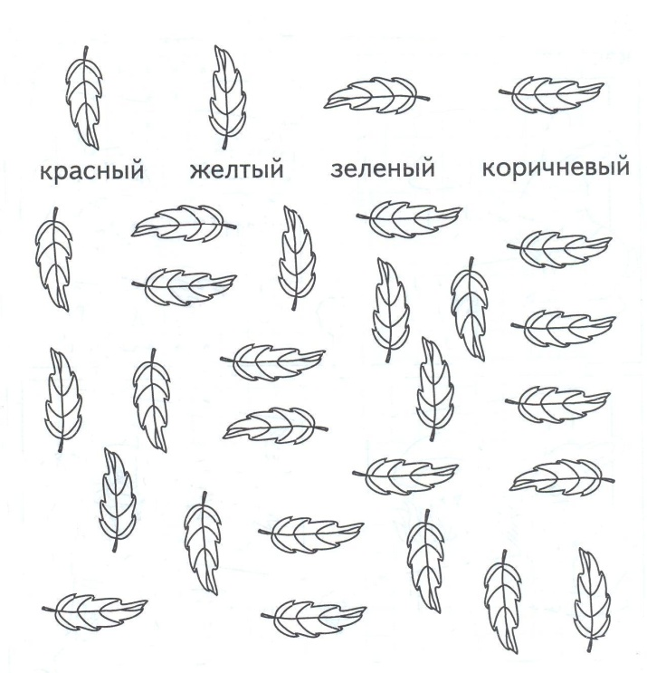

Развитие концентрации внимания детей 6-7 лет. Корректурные задания.

Предлагаем ребенку найти и вычеркнуть определенные буквы в печатном тексте. Выполняя это упражнение ребенок имеет возможность почувствовать, что значит "быть внимательным" и развивать состояние внутреннего сосредоточения.

Для их проведения потребуются любые печатные тексты (старые ненужные книги, газеты и др.), карандаши и ручки. Желательно использовать тексты с крупным шрифтом.

Корректурные упражнения должны проводиться ежедневно по 5 мин (минимум 5 раз в неделю) в течение 2-4 месяцев. Занятие может быть индивидуальным или групповым.

***Инструкция.*** *В течение 5 минут нужно найти и зачеркнуть все встретившиеся буквы "А" (можно указать любую букву): и маленькие, и заглавные, и в названии текста, и в фамилии автора.*  
 По мере овладения игрой правила усложняются: меняются отыскиваемые буквы, по-разному зачеркиваются и др.; одновременно отыскиваются две буквы, одна зачеркивается, вторая подчеркивается; на одной строке буквы обводятся кружочком, на второй отмечаются галочкой и т. п., все вносимые изменения отражаются в инструкции, даваемой в начале занятия.

Упражнения, основанные на принципе точного воспроизведения какого-либо образца.

Детям предлагается какой-либо графический образец (последовательность нескольких букв, цифр, выполненный по клеточкам геометрический узор и т. д.) и дается задание точно воспроизвести его (например, до конца тетрадной строки или на нескольких строчках).

Развитию концентрации внимания служит также **игра "Зеркало**", в которой детям предлагается вслед за ведущим повторить его движения (как отдельные движения, так и их последовательность).

Упражнение на тренировку распределения внимания.

Ребенку предлагают следующее задание - вычеркнуть в тексте 1 или 2 буквы и в то же время ставят детскую пластинку с какой-либо сказкой. Потом проверяют, сколько букв ребенок пропустил при зачеркивании и просят рассказать, что он услышал и понял из сказки. Первые неудачи при выполнении этого достаточно трудного задания могут вызвать у ребенка протест и отказ, но в то же время первые успехи окрыляют. Достоинством подобного задания является возможность его игрового и соревновательного оформления.